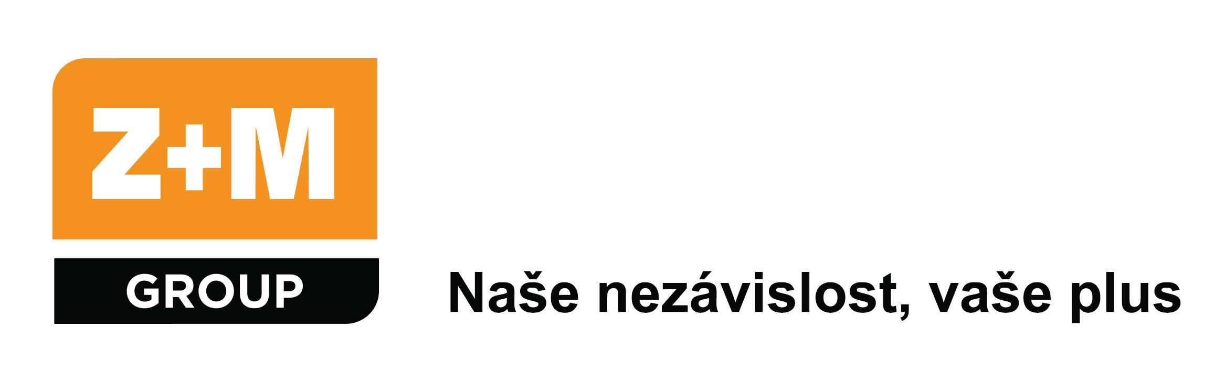

Obchodní nabídka
pro Okresní soud v Ostravě
ze dne 16.09.2025
Vážený obchodní partnere,
předkládáme Vám nabídku tiskového zaříní, která je navržena na míru právě Vaší instituci. Jsme českým holdingem, založeným v roce 2000, který dosahuje obratu převyšující 2 mld. Kč. Na naší centrále v Ostravě a pobočkách v ČR, SR a Polsku zaměstnáváme více než 500 zaměstnanců. Ročně vyrobíme více než 350 tisíc alternativních náplní do tiskáren a kopírek, jsme držiteli certifikátů ISO 9001:2001 a ISO 14001:2005.
Jsme také přímý, poskytovatelem náhradního plnění ve smyslu zákona o zaměstnanosti č. 435/2004 sb.
Věříme, že Vás naše nabídka osloví a těšíme se na budoucí spolupráci.

Bc. Xxxx xxxxxx
tel.: xxxxxxxxx
e-mail: xxxx.xxxxxx@zmgroup.cz


Co vám můžeme nabídnout?

POSTARÁME SE O VÁS

Záruční a pozáruční servis

• vlastní servisní středisko s vlastními techniky s plošným pokrytím ČR a SR
• autorizace na značky Kyocera, Ricoh, Brother, Epson, Canon a další
• záruční servis v servisním středisku v rámci standardních záruk
• záruční servis on-site v rámci rozšířených a prodloužených záruk
• pozáruční servis na všechny typy tiskových zařízení
• preventivní profylaxe nejen tiskových zařízení
• individuální nastavení servisních SLA (NBD – 4 hodiny)
• centrální dispečink s hotline, včetně zákaznického service desk

PROČ MY?
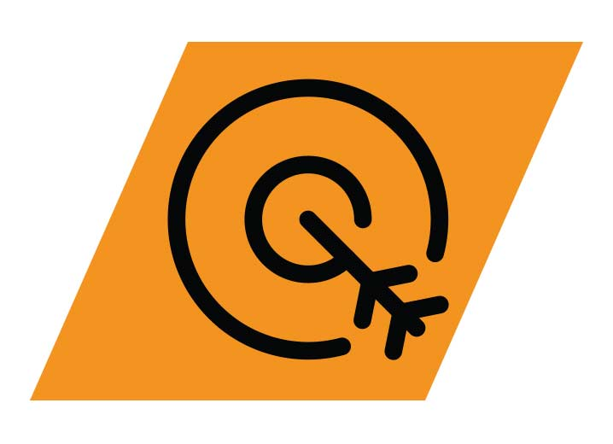
Naše přidaná hodnota
• dlouholeté zkušenosti z komplexních řešení nám umožňuje
snížení Vašich TCO nákladů
• nezávislost na jedné značce / výrobci a umíme namixovat optimální poměr
cena/výkon
• vlastní výroba alternativních kazet v České republice
• klíčový partner výrobců tiskových zařízení
• silný a stabilním obchodní partner s celoplošným pokrytí ČR a SR
• vlastní autorizované servisní středisko s celorepublikovým pokrytím

UMÍME TOHO VÍCE
Co dělají naši kolegové v dalších divizích
• Koncová zařízení formou služby (DaaS)
• Digitalizace a vytěžování dokumentů, dokumentová a archivační řešení
• Podatelny, poštovné, adresná a neadresná korespondence
• Informační technologie a ICT řešení na klíč
• Kancelářské potřeby a ochranné pracovní pomůcky
• Školství (Jazyková laboratoř Omneo) a dotačním management


NABÍDKA
Technická specifikace zařízení a cenová nabídka
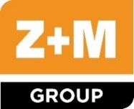
KYOCERA TaskAlfa MZ6001i

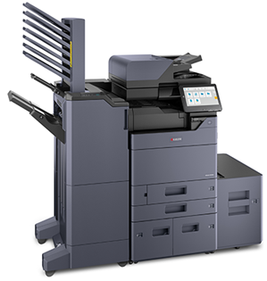
A3 černobílá multifunkce
- funkce tisk / kopírování / skenování
- technologie laser
- rychlost 60 stran A4 / za minutu černobíle
- format papíru A6R-SRA3
- rozlišení tisku 1200x1200 dpi
- zásobníky na 2 x 500 listů + 2 x 1500 listů
- duplex pro automatický oboustranný tisk a kopírování
- automatický oboustranný podavač 320 listů
- skenování do emailu, skenování do FTP, skenování do SMB, skenování do USB Host, skenování do dokumentové složky, síťové rozhraní TWAIN, WSD sken
- format PDF (vysoko komprimované, šifrované, PDF/A), prohledávatelné PDF (volitelně), JPEG, TIFF, XPS a Open XPS
- škála médií – A6 až A3, gramáž 50-300g/m2
- připojení USB, LAN 10/100/1000 Mbps
- paměť standardně 4 GB RAM +128 GB SSD,
- volitelně HDD 320GB nebo 1TB
- barevný 10,1” dotykový displej

Cenová kalkulace:

Typ zařízení | Kyocera TASKalfa MZ6001i s tonerem
Cena zařízení se startovacím tonerem bez DPH | 121 981,00 Kč
Cena zařízení se stratovacím tonerem s DPH | 147 597,01 Kč
On-Site záruka 48 měsíců bez DPH | 8 940,00 Kč
On-Site záruka 48 měsíců s DPH | 10 817,40 Kč
Cena celkem bez DPH | 130 921,00 Kč
Cena celkem s DPH | 158 414,41 Kč
Instalace zařízení zdarma. Udávaná životnost stroje je 3 mil stran.

Tato nabídka je platná 1 měsíc od vystavení

